Instruktion til at beregne forskriften for en eksponentialfunktion ud fra 2 punkter, når det indgår i en elektronisk aflevering.
Vi skal lære at beregne en forskrift for en eksponentialfunktion $f\left(x\right)=b∙a^{x}$ ud fra 2 punkter i Word/Wordmat/lommeregner. Vi kender allerede metoden, men her kan vi bruge flere metoder. Da tallene ikke nødvendigvis altid er hovedregning - og vi skal kunne skrive svarene elektronisk i Word skal vi skrive formlen op i word. I skriver med ”ligningseditoren” eller kopierer formelen ind (fra en anden elektronisk formelsamling i word)
Vi skal bruge formel (102) i Stx Mat b Formelsamling:$$a=\sqrt[x_{2}-x_{1}]{\frac{y_{2}}{y_{1}}}$$
Og vi skal bruge formel (103)$: b=\frac{y_{1}}{a^{x_{1}}}$
Word/wordmat
Hvordan kan vi nemt finde disse formler i Wordmat ? Vi klikker på ”Funktioner” ude til venstre og vælger eksponentiel - så finder vi først a ( se figuren) og bagefter kan vi tage formlen $y=b∙a^{x}$. Vi kan bruge begge punkter til at finde b.
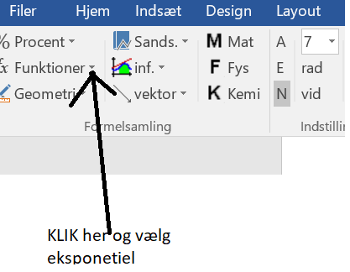 | 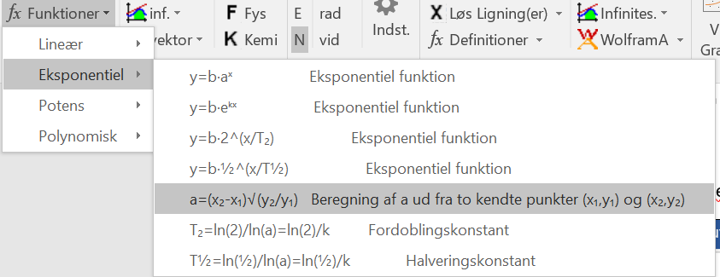  Så ser det sådan ud og man vælger den rigtige formel:

Vi har nu fået opskrevet de korrekte formel på en nem måde:
$a=\sqrt[x_{2}-x_{1}]{\frac{y_{2}}{y_{1}}}$ og $y=b·a^{x}$
Her gennemgås en opgave så I kan se hvordan man skal gøre:
Opgave 1=Eksempel 1: Vi opskriver formlerne som vist ovenfor og beregningerne kan laves i wordmat/Maple/lommeregener. Vi skriver svarene under hvert spørgsmål i denne fil:
Grafen for en eksponentialfunktion $f\left(x\right)=b·a^{x}$ går gennem punkterne P(1,8) og Q(4,64)
- Bestem konstanterne a og b i forskriften for f.
Først findes a også findes b - her beregnet i Wordmat:
$$a=\sqrt[x_{2}-x_{1}]{\frac{y_{2}}{y_{1}}}=\sqrt[4-1]{\frac{64}{8}}=\sqrt[3]{8}≈2$$
$$y=b·a^{x}\underset{⇔}{}b=\frac{y}{a^{x}}=\frac{8}{2^{1}}=4$$
Så $a=2$og $b=4$
Med geogebra - Se følgende film:
https://www.youtube.com/watch?v=n_tTMpfn-hM

- Opskriv forskriften $f$for funktionen
Her sættes værdierne for $a$og $b$ind i den generelle forskrift:
$$f\left(x\right)=b·a^{x}=>f\left(x\right)=4∙2^{x}$$
- Beregn $f\left( 5\right)$ og $f(0)$
Vi beregner bare i word/wordmat:
Vi sætter $x=5$ind i forskriften:
$$f\left(5\right)=4∙2^{5}=128$$
Vi sætter $x=0$ ind i forskriften:
$$f\left(0\right)=4∙2^{0}=4=b$$
Vi ser vi får værdien for b.

Vi får at $f\left(5\right)=128$ og $f\left(0\right)=4$
- Find $x$ , når $f\left(x\right)=256$
Vi sætter 256 ind på $f\left(x\right)$ plads dvs. vi løser ligningen vha. ligningsløseren i Wordmat:
$$256=4∙2^{x}$$
$⇕$ Ligningen løses for x vha. CAS-værktøjet WordMat.
$$x=6$$
Geogebra (ligningsløser i CAS=solve)
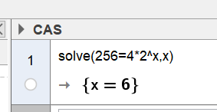

Så $f\left(6\right)=256$dvs. $x=6$

Opgave 2: Lav beregningerne her på samme måde - og skriv i dokumentet. Opskriv beregningerne og afprøv de forskellige metoder og find formlerne som vist ovenfor. Du skal skrive svarene under hvert spørgsmål i denne fil:
Grafen for en eksponentialfunktion $f\left(x\right)=b·a^{x}$ går gennem punkterne P(1,16) og Q(4,128)
- Bestem konstanterne a og b i forskriften for f.

- Opskriv forskriften $f$for funktionen

- Beregn $f\left( 5\right)$ og $f(0)$

- Find $x$ , når $f\left(x\right)=64$.

